ΠΑΡΟΥΣΙΑΣΗ
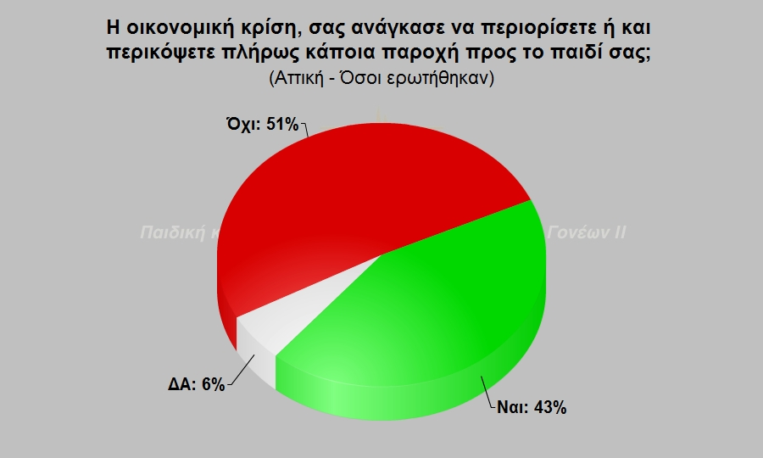

ΠΑΡΟΥΣΙΑΣΗ
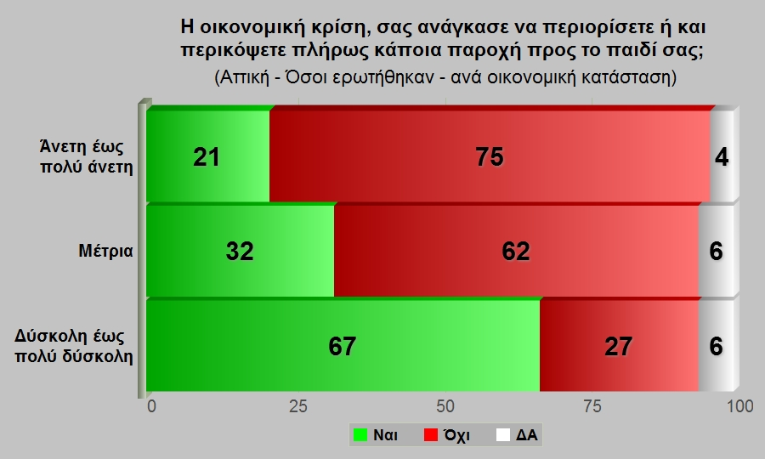

ΠΕΡΑΙΤΕΡΩ ΑΝΑΛΥΣΗ
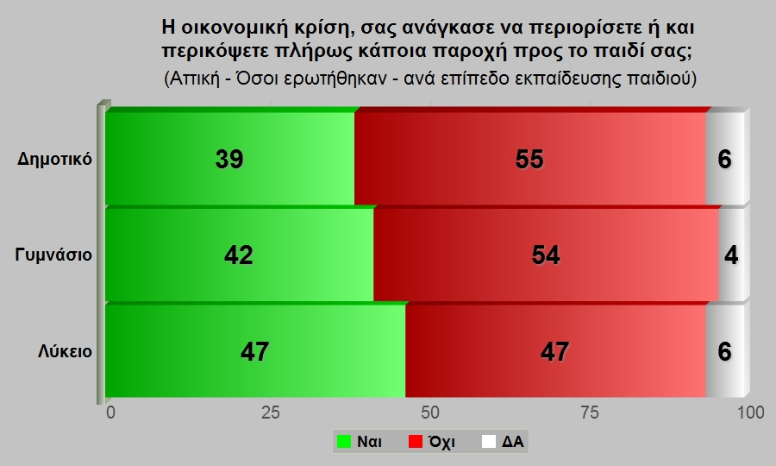

ΠΑΡΟΥΣΙΑΣΗ
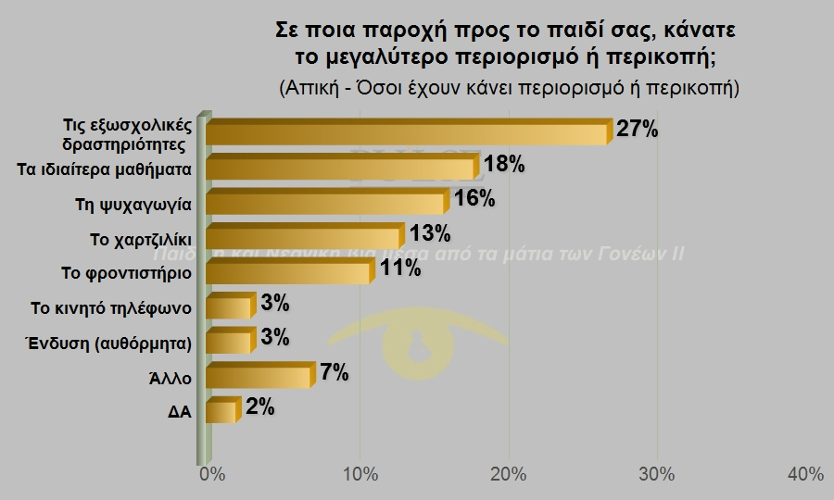

ΠΑΡΟΥΣΙΑΣΗ
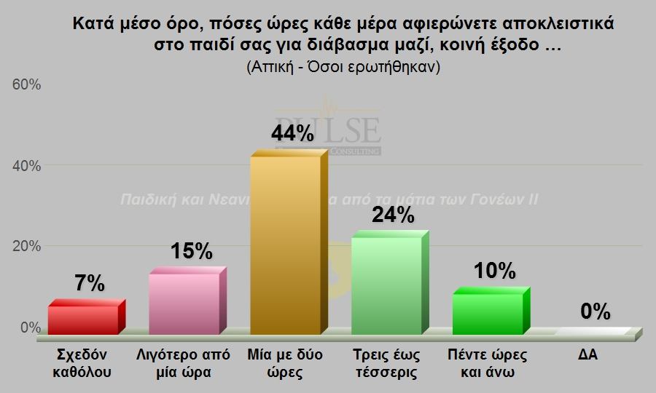

ΠΕΡΑΙΤΕΡΩ ΑΝΑΛΥΣΗ
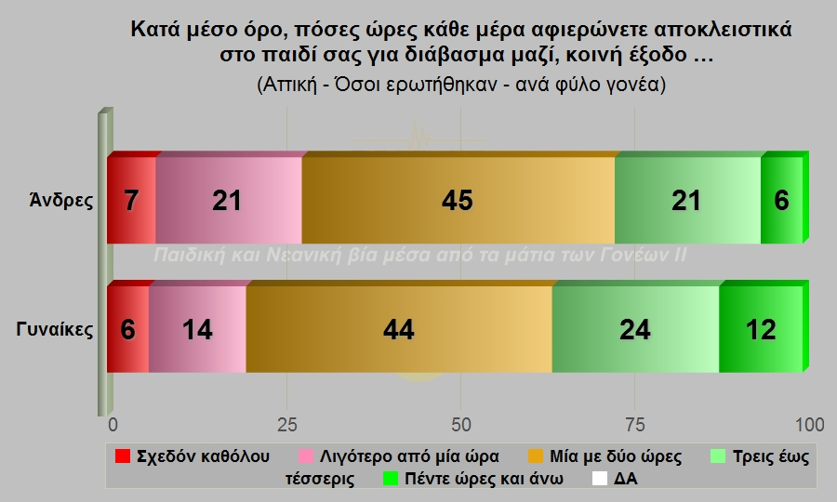

ΠΕΡΑΙΤΕΡΩ ΑΝΑΛΥΣΗ
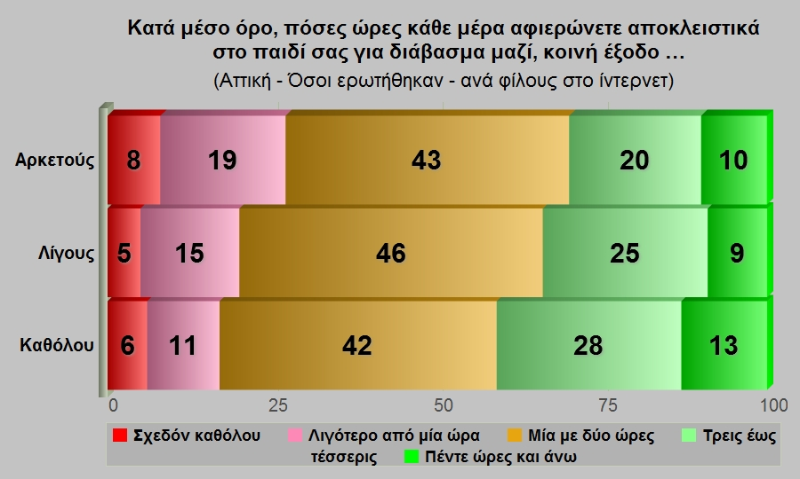

ΠΑΡΟΥΣΙΑΣΗ
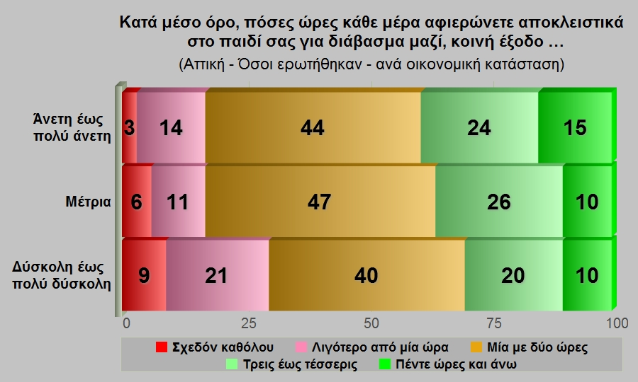

ΠΕΡΑΙΤΕΡΩ ΑΝΑΛΥΣΗ
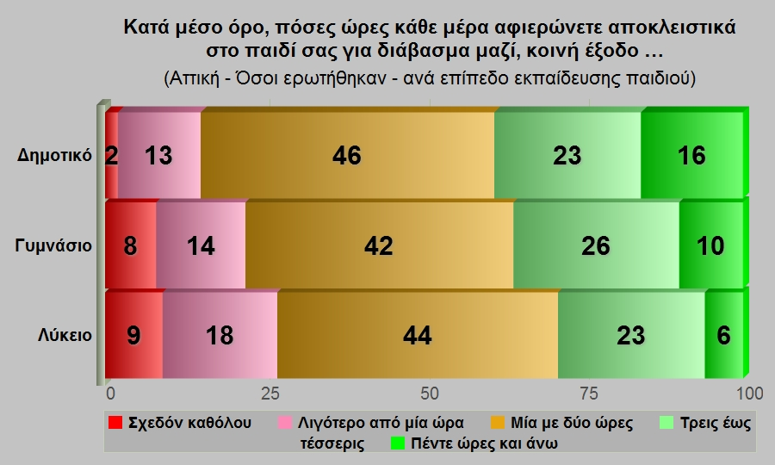

ΠΑΡΟΥΣΙΑΣΗ
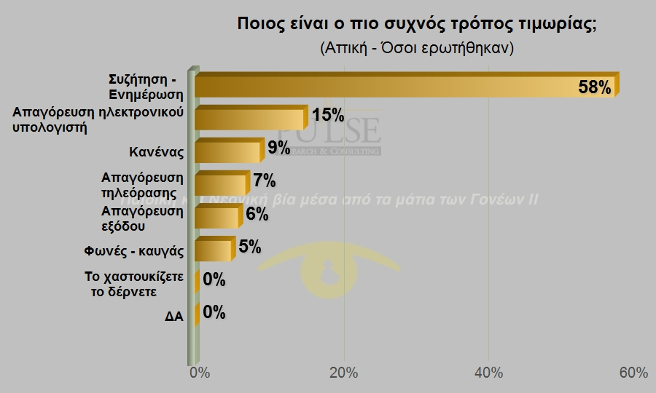

ΠΑΡΟΥΣΙΑΣΗ
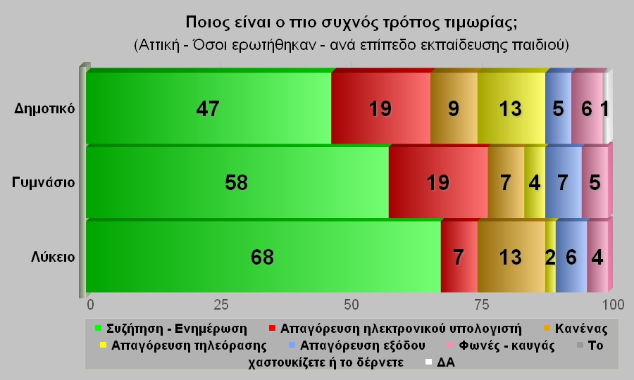

ΠΕΡΑΙΤΕΡΩ ΑΝΑΛΥΣΗ
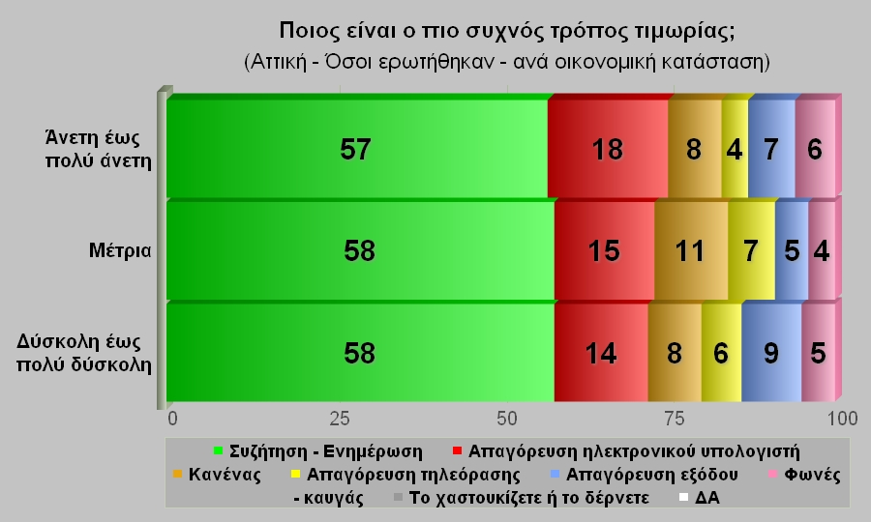

ΠΑΡΟΥΣΙΑΣΗ
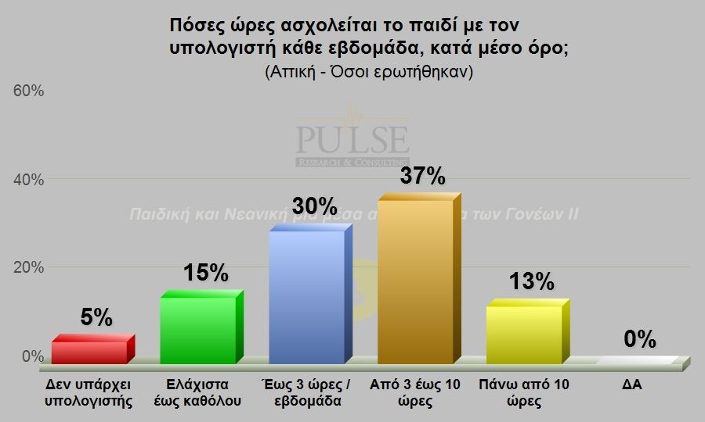

ΠΑΡΟΥΣΙΑΣΗ
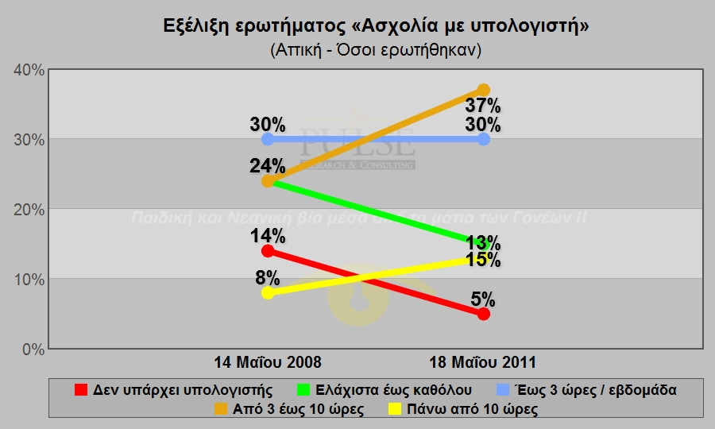

ΠΑΡΟΥΣΙΑΣΗ
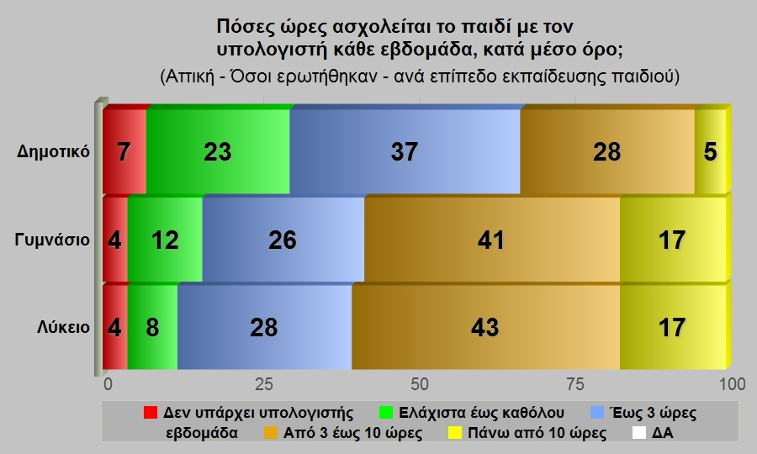

ΠΑΡΟΥΣΙΑΣΗ
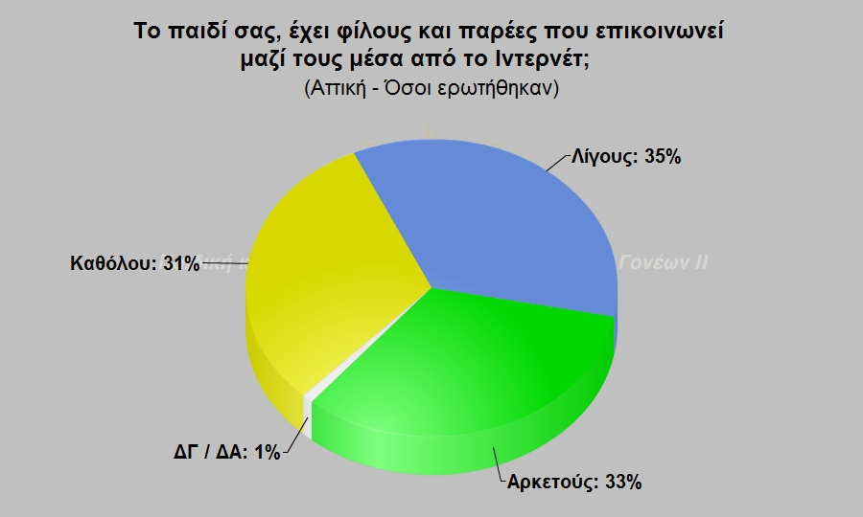

ΠΑΡΟΥΣΙΑΣΗ
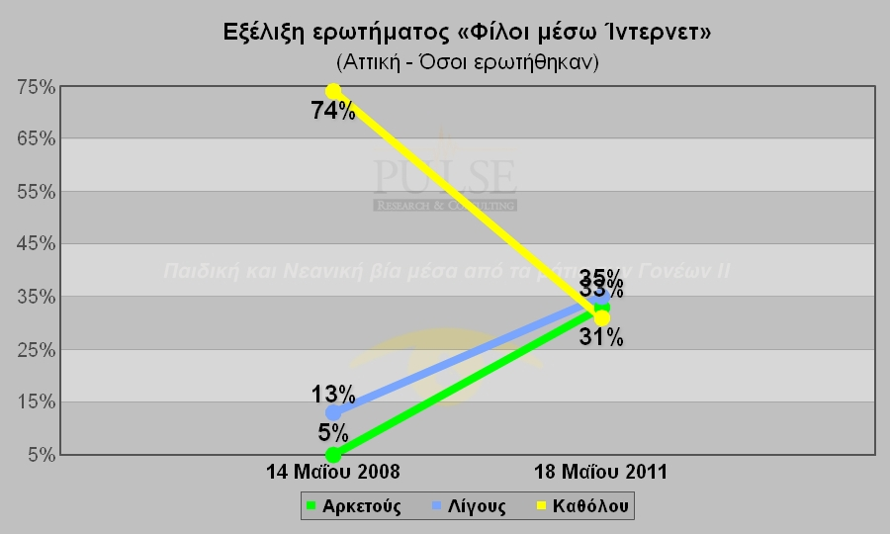

ΠΕΡΑΙΤΕΡΩ ΑΝΑΛΥΣΗ
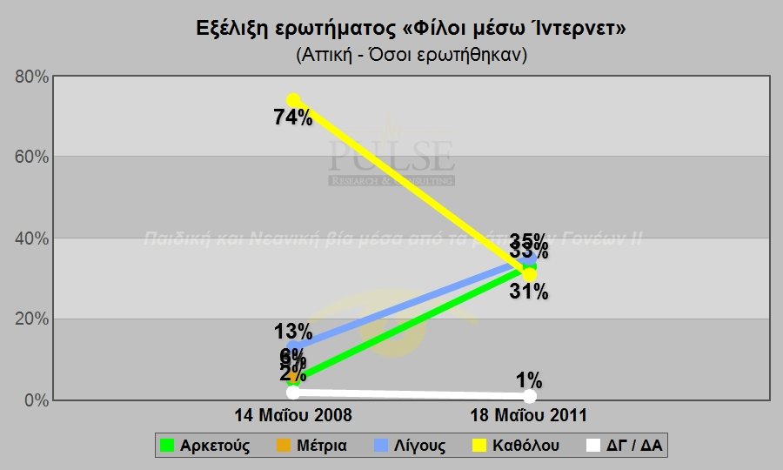

ΠΑΡΟΥΣΙΑΣΗ
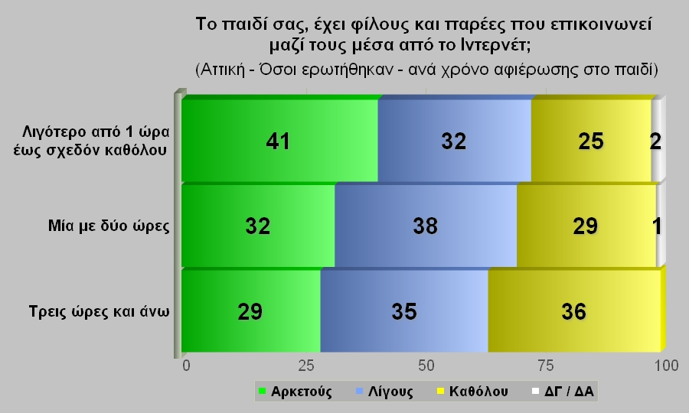

ΠΑΡΟΥΣΙΑΣΗ
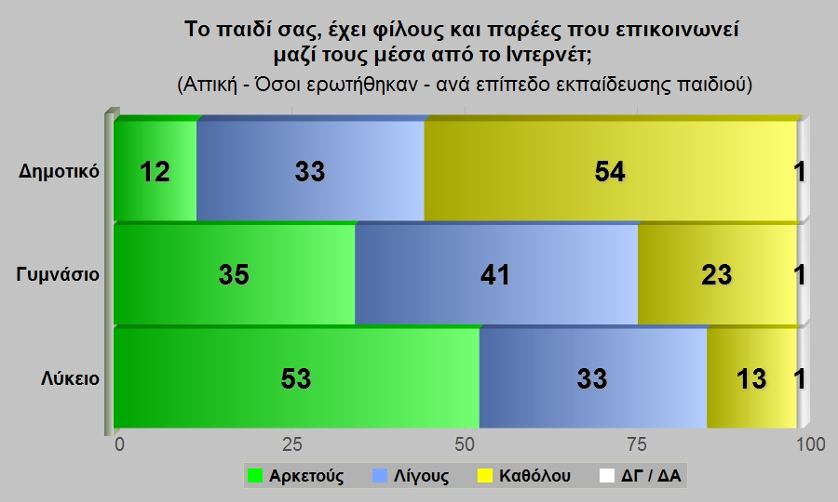

ΠΑΡΟΥΣΙΑΣΗ
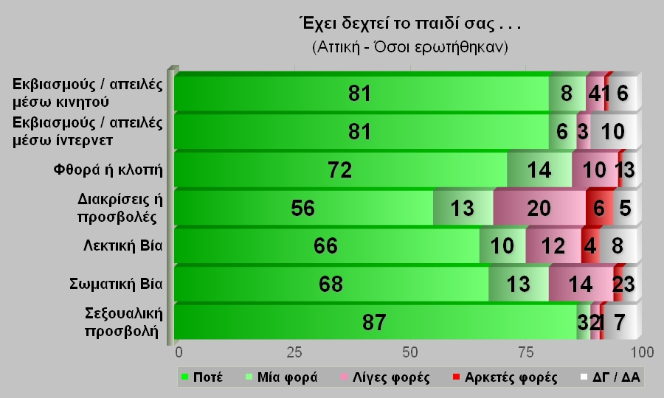

ΠΕΡΑΙΤΕΡΩ ΑΝΑΛΥΣΗ
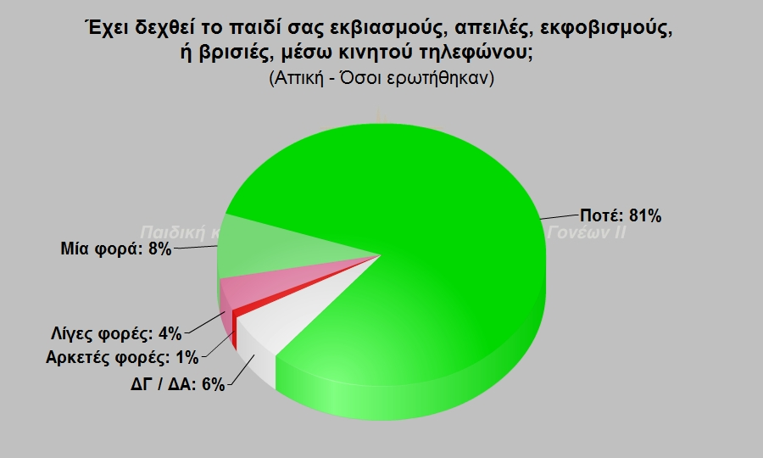

ΠΕΡΑΙΤΕΡΩ ΑΝΑΛΥΣΗ
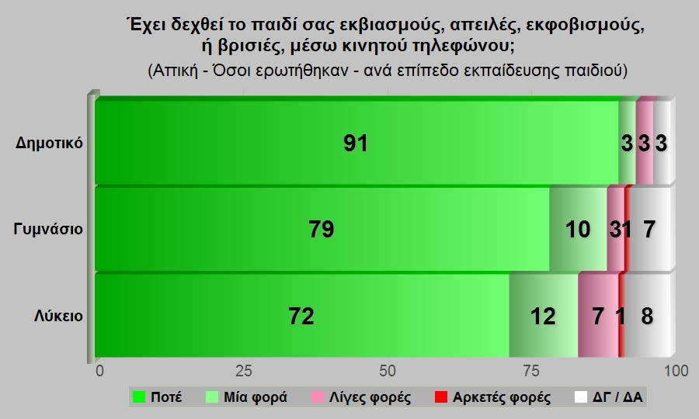

ΠΕΡΑΙΤΕΡΩ ΑΝΑΛΥΣΗ
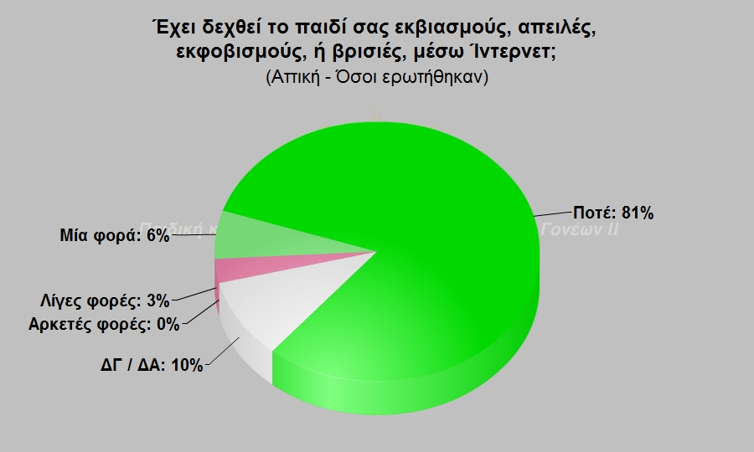

ΠΑΡΟΥΣΙΑΣΗ
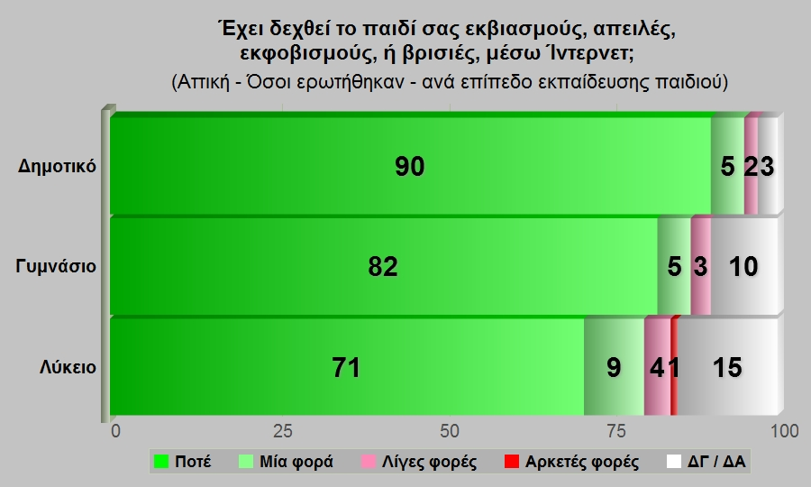

ΠΕΡΑΙΤΕΡΩ ΑΝΑΛΥΣΗ
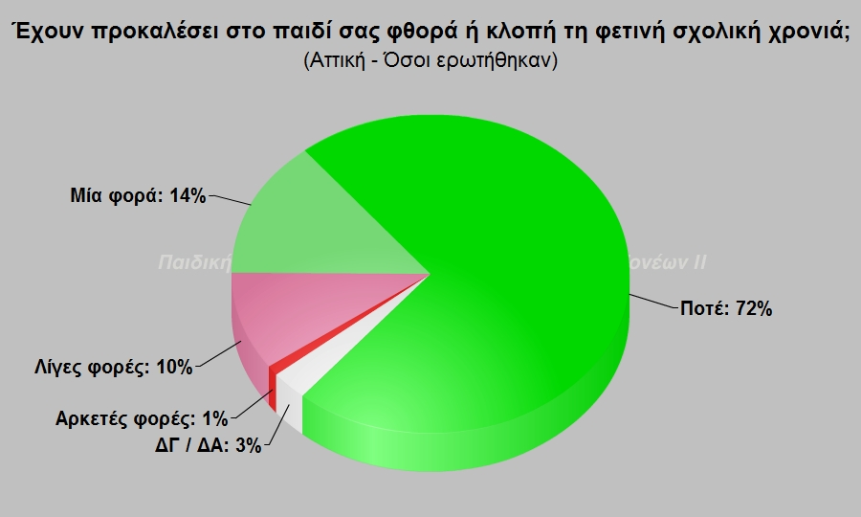

ΠΕΡΑΙΤΕΡΩ ΑΝΑΛΥΣΗ
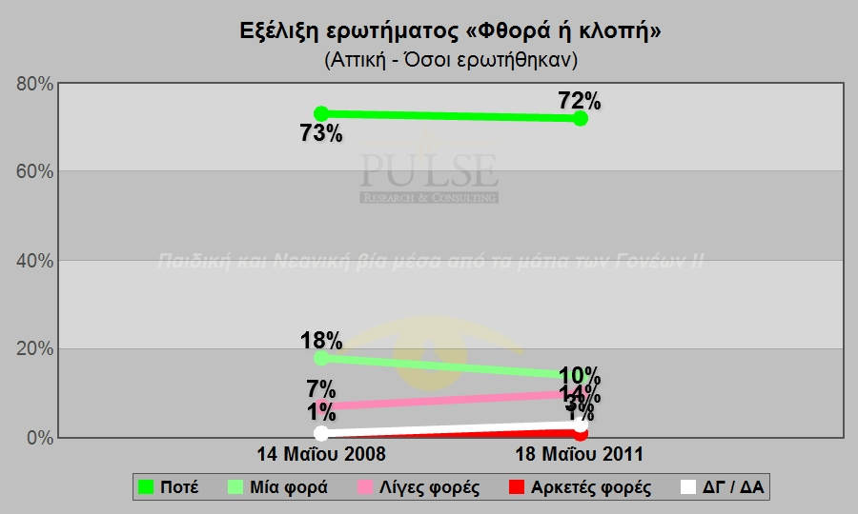

ΠΕΡΑΙΤΕΡΩ ΑΝΑΛΥΣΗ
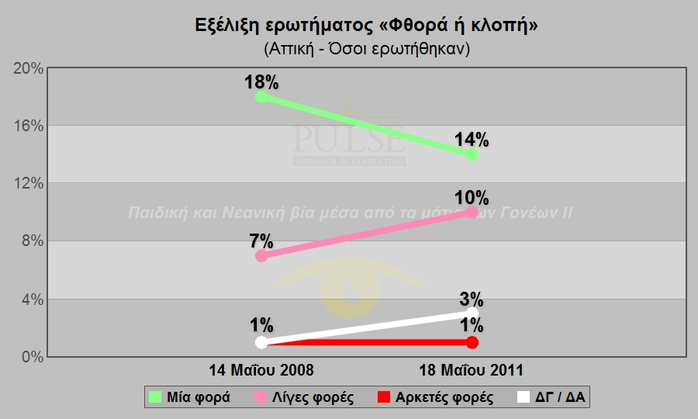

ΠΕΡΑΙΤΕΡΩ ΑΝΑΛΥΣΗ
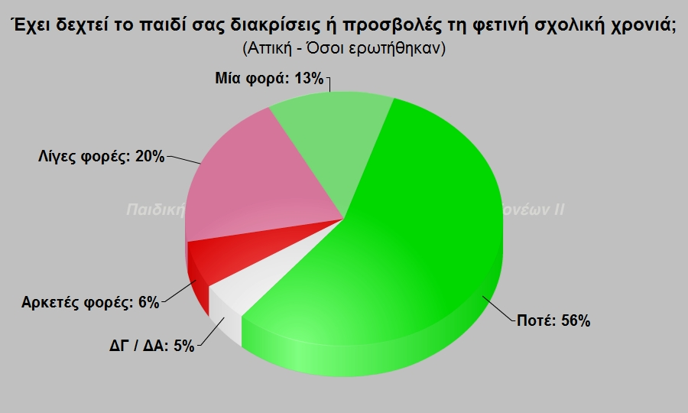

ΠΕΡΑΙΤΕΡΩ ΑΝΑΛΥΣΗ
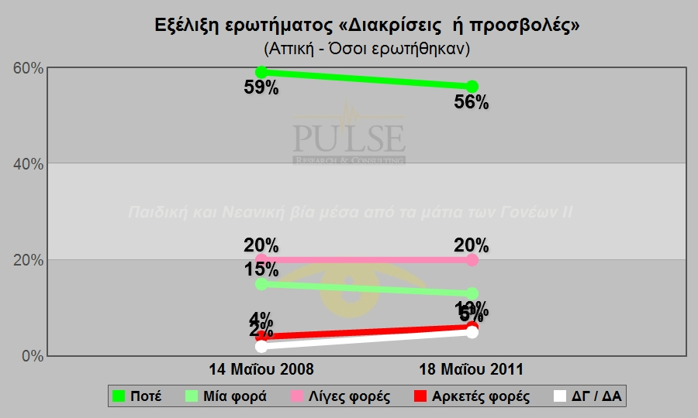

ΠΕΡΑΙΤΕΡΩ ΑΝΑΛΥΣΗ
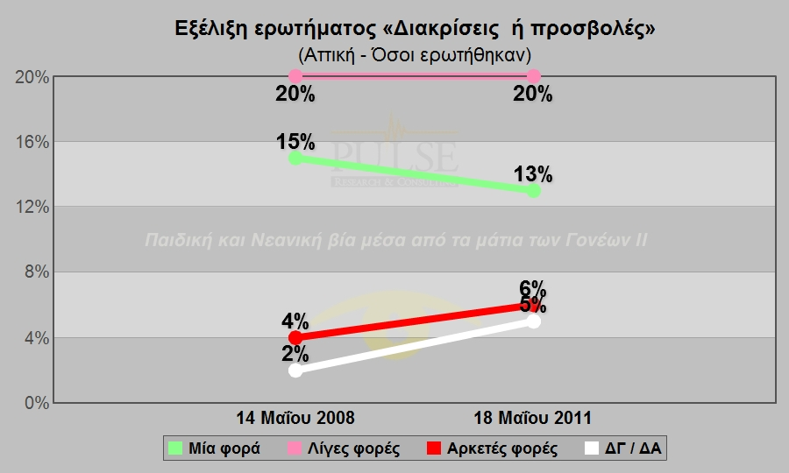

ΠΕΡΑΙΤΕΡΩ ΑΝΑΛΥΣΗ
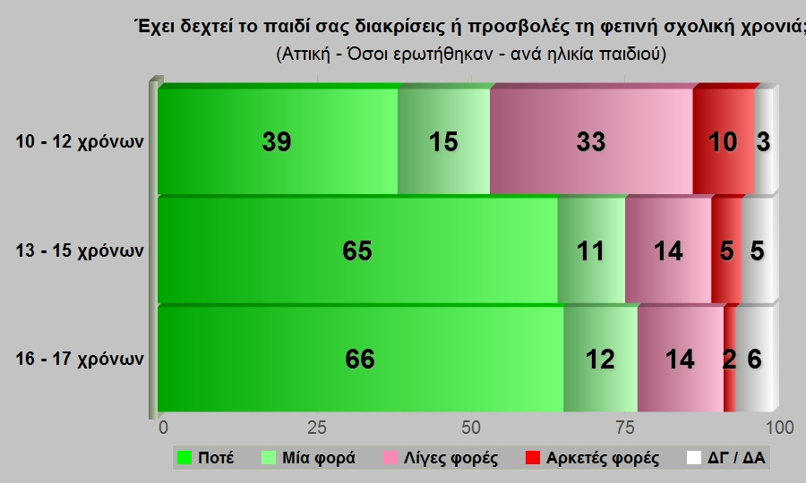

ΠΑΡΟΥΣΙΑΣΗ
